**מערכות הפעלה – מטלה 1**

**מגישים**: רז כהן (208008995) & שיר ביסמוט (31423505)

**שאלה 1**

**שאלה 2**

**שאלה 3**

**שאלה 4**

**הערות**:

1. לקחנו את המימוש הבסיסי של Dijkstra מתוך האתר GeeksForGeek ([קישור ישיר](https://www.geeksforgeeks.org/shortest-path-algorithm-in-c/#implementation-of-dijkstras-algorithm-in-c)).
2. התייחסנו לגרפים שנוצרים כגרפים לא מכוונים.
3. כדי להריץ gcov דרך ה-Makefile ניתן להשתמש ב- "make coverage", כפי שעשינו עבור צילומי המסך.

**צילומי מסך**:

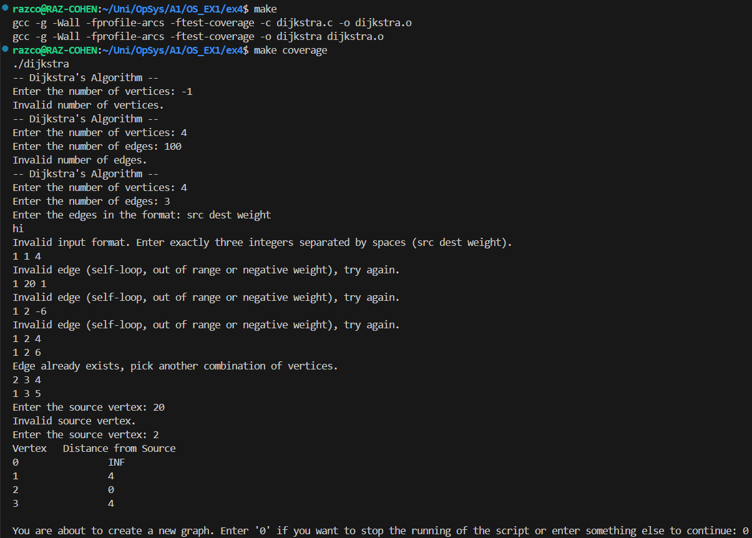

**פלט של gcov**:

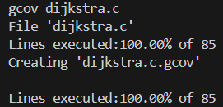

הרצנו את הקוד והקפדנו לבדוק את כל מקרי הקצה שחשבנו עליהם, כך יתבצעו כלל השורות בקוד (100.00%, כפי שמצוין בתמונה האחרונה).